**Vòng đời của component trong react native**

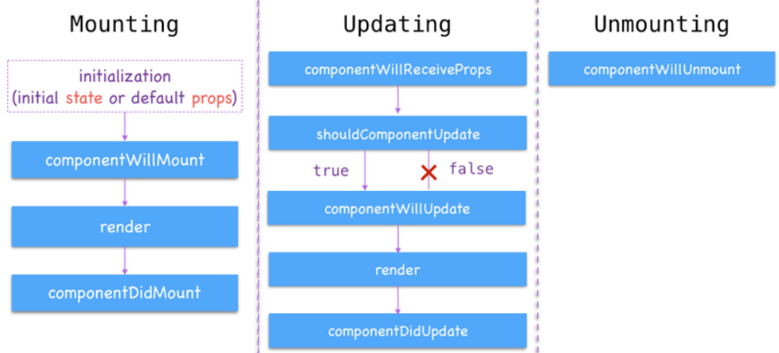

**constructor(props)**

* Được gọi khi một thể hiện của component được tạo ra.
* Có thể dùng để khởi tạo state cho component.
* Cũng có thể dùng để "bind" các hàm của component.
* Nếu phải cài đặt hàm này thì phải khai báo 1 tham số props cho nó và phải gọi super(props) đầu tiên.
* Nếu không làm gì thì không phải cài đặt hàm này.

**componentWillMount ()**

* Được gọi trước khi render ().
* Dùng để đăng ký các sự kiện toàn cục.
* Dựa vào các props để tính toán và set lại state

**Render ()**

* Hàm này bắt buộc phải có trong component ().
* Trả về 1 đối tượng JSX (có thể lồng các đối tượng với nhau nhưng phải có 1 đối tượng gói tất cả các đối tượng lại) để hiển thị hoặc null / false nếu không muốn hiển thị gì.
* Không được gọi setState () trong hàm này (cũng như trong các hàm mà hàm này gọi đến), bởi khi gọi setState () thì hàm render sẽ được gọi => gây ra lặp vô hạn.

**componentDidMount ()**

* Ngay sau khi hàm render được gọi đến lần đầu tiên chạy xong thì hàm này sẽ được chạy.
* Thường dùng để fetch dữ liệu từ server và sau đó setState để render dữ liệu ra.
* Đến đây thì các phần tử đã được sinh ra rồi, và có thể tương tác với DOM bằng JS trong hàm này.

**componentWillReceiveProps(nextProps)**

* Hàm này được chạy khi mà props của component đã được sinh ra có sự thay đổi.
* Phải gọi setState () nếu muốn render lại.

**shouldComponentUpdate (nextProps, nextState)**

* Được gọi trước render.
* Trả về true / false. Nếu false thì sẽ không render lại. Mặc định là true.

**componentWillUpdate (nextProps, nextState)**

* Được gọi ngay sau shouldComponentUpdate () nếu hàm này trả về true.
* Không gọi setState () trong hàm này bởi hàm này là để chuẩn bị update cho đối tượng chứ không phải tạo ra 1 update mới, sẽ tạo ra lặp vô hạn.
* Hàm render sẽ được gọi ngay sau hàm này.

**componentDidUpdate (prevProps, prevState)**

* Được gọi ngay sau render() từ lần render thứ 2 trở đi.
* Đây cũng là 1 cơ hội để thao tác với các phần tử DOM bằng JS.

**componentWillUnmount ()**

* Được gọi khi 1 component được loại bỏ khỏi DOM.
* Thực hiện các thao tác dọn dẹp như huỷ các timer, loại bỏ các phần tử thừa, ..